温州大学瓯江学院

**WENZHOU UNIVERSITY OUJIANG COLLEGE**



《计算机网络基础》

实 验 报 告

|  |  |  |  |
| --- | --- | --- | --- |
| 专　 业 | 电子商务 | 班　级 | 二班 |
| 学生姓名 | 林瑶瑶 | 学　号 | 18219111104 |
| 指导教师 | 邱儒 | | |

温州大学瓯江学院教务部制

**网页制作期中报告**

**实验目的：**1、了解html，css，js，bootstrap的用法

2、掌握网页设计的方法，

3.进一步制作网站（可仿照例子）

**实验环境与设备：visual studio code**

**实验内容与步骤：**

1. 有了期中作业的铺垫，写期末的就顺畅很多。
2. 这次我的网页主要围绕日本美食的介绍展开，通过网页使看的人更直接地认识到异国风味的美食，还包含了排行榜及大阪、东京、名古屋的旅游（这三个地方有很多有名的食物）。
3. 做一个网页，导航的存在使页面更加的清晰明了。

导航包括旅游地点（东京、大阪、名古屋）、美食排行榜、相关推荐（仅代表部分人的观点）。

1. 接着我设计了页面介绍，通过简短的几个大字总结全页所要讲述的内容，再使读者了解日本美食的特点及产生。
2. 想必都是文字都看累了吧，用一连串的图片让你直接感受食物的魅力，使用了轮播来播放十几张图片。十几张图片都是日本著名的美食，想必对这方面感兴趣的人很熟悉吧，看着令你垂涎欲滴。
3. 从无数的美食中，重点讲述常见的寿司的起源、做法、流传。
4. 制定菜单。先后制作了早餐、中餐、甜点、饮品。包括菜品的介绍和价格标注。
5. 最后留下了电话和Email地址，想了解更多的话可以通过联系方式来获取更多的信息。

网址：

<file:///H:/%E6%9C%9F%E6%9C%AB%E4%BD%9C%E4%B8%9A.html>

导航细节展示:

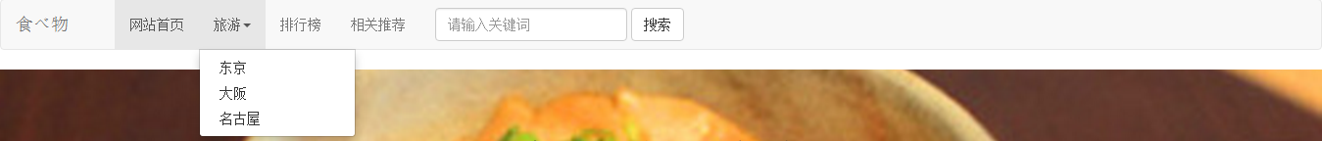

效果图如下：

